"Ты гора моя,
Забура моя,
В тебе сердца нет,
В тебе дверцы нет!"
Это выдумала девочка
Четырёх от роду лет.
Это выдумала Катенька,
Повторила,
Спать легла.
Только я сидел до полночи
На кухне у стола.
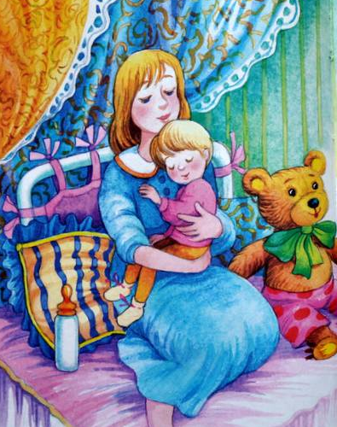
Только я сидел до полночи
Под шорохи мышей.
Всё сидел и всё обламывал
Острия карандашей.
А потом я их оттачивал
И обламывал опять,
Ничего не в силах выдумать,
Чтобы лечь спокойно спать...

